Тема самостійної роботи:

Використання штрихових рухів при передачі кольору

Завдання: опрацювавши додаткову літературу дати відповіді на наступні запитання

Питання винесені на самостійне опрацювання:
- Що собою являє штрихування олівцем?
- Які методи використовуються при передачі кольору?
- від чого залежить інтенсивність штриховки?

Теоретичні відомості
Штрихування олівцем дозволяє вірно зобразити необхідний тон. Виконують такі малюнки лініями різної частоти, що дозволяє зображати тони різної насиченості. Для поглиблення тону застосовують перехресну штрихування.
Якщо уважно подивитися на малюнок, виконаний в цій техніці, то навіть у самому темному тоні можна виявити всі види штрихування: вертикальну, горизонтальну і похилу. За допомогою олівцевій штрихування можна не просто передати тон малюнка, але навіть показати поверхню об'єктів, зображених на ньому.
Крім звичайної прямої штрихування в малюванні часто застосовують рельєфну штрихування. Такий вид наповнення малюнка необхідний для додання окремих об'єктах рельєфу (як і випливає з назви). Наприклад, дугоподібними лініями часто оформляють такі елементи, як губи людини, при передачі структури волосини.
Новачкові буде корисно тримати на робочому столі так звану палітру штриха, на якій зображені різні види і тону штриховок. За допомогою такої таблиці буде легше зрозуміти, яку штрихування варто застосовувати в кожному конкретному випадку. Ідеально, якщо ця палітра буде створена самим малювальником, адже крім усього іншого, це ще й відмінне тренування навичок.
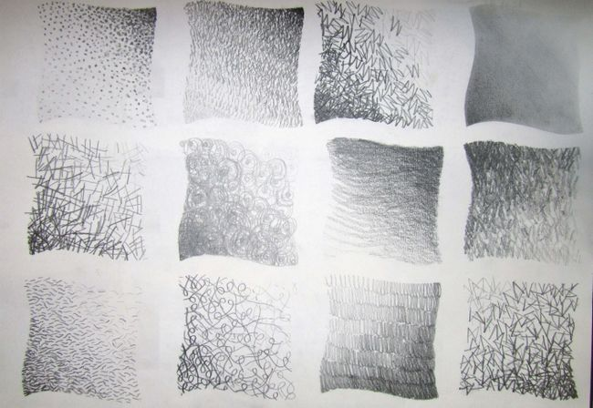

Література для самоопрацюваня:
1. Сайт з рисунку http://help-me.pp.ua/22375-yak-robiti-nacherk.html
2. Окрема інформація http://faqukr.ru/mistectvo-ta-rozvagi/95404-shtrihuvannja-olivcem-osoblivij-vid-mistectva.html

